БОРИСОВ ПЕТР

АССИСТЕНТ МАРКЕТОЛОГА

ЛИЧНЫЕ ДАННЫЕ

ОБРАЗОВАНИЕ

ЯЗЫКИ

КАЧЕСТВА

О СЕБЕ

ОПЫТ РАБОТЫ

ДОСТИЖЕНИЯ

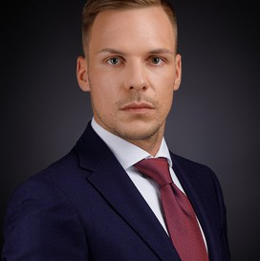

НАВЫКИ